Desafio NPS — Fase 1
Entendimento do Negócio, Target, EDA, Estratégia Preditiva e Modelo (NPS em e-commerce)
Esta etapa corresponde ao entendimento do negócio no ciclo CRISP-DM. Antes de qualquer análise ou modelo, o objetivo é transformar uma meta ampla, como "melhorar a satisfação do cliente", em perguntas analíticas concretas, mensuráveis e acionáveis.

Parte 1 — Entendimento do Negócio

1.1. Qual problema de negócio está sendo resolvido?
Dor de negócio: a empresa não sabe quais pontos da jornada de compra produzem clientes insatisfeitos (detratores). Por isso não consegue priorizar investimentos para aumentar a lealdade e a recompra.
Olhando para o processo atual refletido na base, o pedido passa por compra (valor, desconto, parcelamento), entrega (prazo, atraso, frete, tentativas) e pós-venda (contatos, reclamações, tempo de resolução). O NPS mede a percepção que o cliente tem dessa jornada inteira.
Tradução em perguntas analíticas, definindo a unidade de análise, o evento de interesse e o horizonte de tempo:
- Pergunta descritiva/diagnóstica: quais fatores operacionais estão associados a notas de NPS mais baixas? Por exemplo, atraso, número de tentativas de entrega, reclamações e tempo de resolução.
- Pergunta preditiva: qual a probabilidade de que um pedido gere um cliente detrator após a experiência de compra? A unidade é o order_id.
- Pergunta de impacto: clientes com NPS maior recompram mais em 30 dias (repeat_purchase_30d)?
Metas de negócio x metas analíticas. As métricas técnicas só têm valor se movem os KPIs de negócio, por isso as duas metas são definidas juntas:
- Meta de negócio: reduzir a proporção de detratores e aumentar a taxa de recompra.
- Meta analítica: identificar e quantificar os drivers do NPS e, mais adiante, prever detratores com antecedência suficiente para agir antes da pesquisa.
Os cuidados com o uso da variável-alvo, como vazamento de dados e viés, estão detalhados na Parte 2.

1.2. Por que o NPS é importante para um e-commerce?
- A relação é digital e a troca de loja custa pouco. Mudar de concorrente exige um clique. A lealdade vem quase só da experiência, e o NPS é um termômetro direto dela.
- É um indicador antecedente. Faturamento e churn mostram o problema depois que ele aconteceu. O NPS pode sinalizar insatisfação antes de ela aparecer na receita.
- Mede a jornada de ponta a ponta. No e-commerce, boa parte da experiência acontece fora do site: transportadora, entrega, SAC. O NPS capta o efeito dessas etapas, que métricas de site como conversão não enxergam.
- É simples e comparável. Uma pergunta só, fácil de acompanhar no tempo, por região e por segmento, e de comparar com o mercado.
- Tem limitações. Uma nota única não explica o motivo da insatisfação, e a nota sofre viés de resposta, já que clientes muito satisfeitos ou muito insatisfeitos respondem mais. Por isso a análise precisa cruzar o NPS com variáveis operacionais, que é exatamente o que a base permite.

1.3. Quais áreas se beneficiam dos insights?
A tabela liga cada área às variáveis da base que a afetam, para que os insights sejam acionáveis. Um insight só gera valor se alguma área souber o que fazer com ele.
Área | Variáveis da base | Exemplo de insight / ação
Logística | delivery_time_days, delivery_delay_days, delivery_attempts, customer_region | A partir de quantos dias de atraso o NPS cai mais? Quais regiões precisam de outra transportadora ou de um CD mais próximo?
Atendimento (SAC) | customer_service_contacts, resolution_time_days, complaints_count | Definir um SLA de resolução e acionar contato proativo quando houver atraso.
Pricing / Comercial | freight_value, discount_value, order_value, payment_installments | O frete caro derruba a satisfação? Os descontos compensam experiências ruins?
CRM / Marketing | customer_tenure_months, customer_age, repeat_purchase_30d | Montar campanhas de recompra para promotores e de recuperação para detratores, segmentadas por tempo de relacionamento.
Produto / Experiência | items_quantity, csat_internal_score | Pedidos com muitos itens geram mais problemas? O CSAT interno está alinhado com o NPS?
Diretoria / Finanças | NPS agregado e recompra | Priorizar investimentos pelo impacto estimado na receita recorrente.

1.4. Reflexão: como o NPS impacta…

Recompra
O mecanismo é direto: experiência boa leva a confiança, e confiança leva a uma nova compra. Promotores tendem a voltar com mais frequência e a ter maior lifetime value. Detratores tendem a sair, e o custo de reconquistá-los é alto. A base permite testar essa hipótese, porque repeat_purchase_30d aparece junto com nps_score. Uma pergunta concreta para as próximas fases é se a taxa de recompra difere entre promotores, neutros e detratores. Essa associação ainda não foi calculada, e os números só vão aparecer na análise exploratória. Vale lembrar também que a relação pode ter confundidores: clientes antigos (customer_tenure_months) podem ter, ao mesmo tempo, NPS maior e recompra maior.

Boca a boca
A pergunta do NPS é literalmente sobre recomendação. No e-commerce, o boca a boca hoje é majoritariamente digital: avaliações de produto, redes sociais e sites de reputação como o Reclame Aqui. Esse efeito é assimétrico. Um detrator costuma espalhar uma experiência ruim mais do que um promotor espalha uma boa, e reclamações públicas afetam a conversão de clientes que ainda nem compraram. Por isso, reduzir detratores costuma valer mais do que aumentar promotores na mesma proporção.

Market share
O efeito é indireto e cumulativo. Recompra maior significa mais receita por cliente. Boca a boca positivo reduz o custo de aquisição de clientes (CAC), porque parte dos clientes chega por indicação e não por mídia paga. Com CAC menor e LTV maior, a empresa pode crescer mais rápido que concorrentes com NPS pior, e ganha participação de mercado. Em um setor com custo de troca quase zero e muitos competidores, como o e-commerce brasileiro, a experiência é um dos poucos diferenciais que não se copiam com facilidade. Uma ressalva honesta: a base atual não permite medir market share. Essa relação é uma hipótese de negócio que dependeria de dados externos para ser validada.

1.5. Indicadores de mercado que complementariam a análise
A base é exclusivamente interna. Os indicadores abaixo dariam contexto competitivo e permitiriam dizer se os resultados da empresa são bons ou ruins em relação ao mercado.
- Benchmarks de NPS do setor: compará-los com o NPS da empresa mostra se uma nota baixa é um problema próprio ou característico do segmento. Exemplos são pesquisas setoriais e consultorias de CX. O dado deve ser de varejo online brasileiro, porque o NPS varia muito entre setores e países.
- SLA logístico de mercado: prazo médio de entrega da concorrência e dos marketplaces, prazos dos Correios e das principais transportadoras por região, e taxa de entrega no prazo (OTD). Isso responde se o delivery_time_days da empresa é competitivo.
- Reputação pública: nota e índice de solução no Reclame Aqui, avaliações em Google e marketplaces, e reputação em selos como Ebit|Nielsen.
- Concorrência: frete grátis e política de frete dos concorrentes, já que isso afeta a percepção de freight_value, além de preço relativo e condições de parcelamento.
- Indicadores de negócio internos complementares: taxa de churn, CAC, LTV, ticket médio e taxa de devolução. Eles ligam o NPS a resultados financeiros.
- Contexto macro e sazonal: datas como Black Friday e Natal, que aumentam atrasos e reclamações, e a confiança do consumidor.

Parte 2 — Definição da Target

2.1. Qual variável representa a satisfação do cliente?
A variável-alvo é o nps_score, a nota de 0 a 10 que o cliente dá à pergunta de recomendação após a experiência de compra. Ela é a expressão direta da percepção do cliente. As demais colunas da base descrevem o que aconteceu no pedido (prazo, atraso, frete, atendimento), e não como o cliente se sentiu.
Do ponto de vista de negócio, a nota pode ser usada de duas formas, e a escolha muda a pergunta que respondemos:
- Nota contínua (0 a 10): responde "quanto cada fator aumenta ou reduz a satisfação". É a forma mais rica em informação e serve bem para entender os drivers da nota.
- Categoria do cliente (detrator, neutro, promotor): é como o próprio indicador NPS é calculado (% de promotores menos % de detratores). A versão mais acionável é um alvo binário, "o cliente é detrator?" (nota de 0 a 6), porque é sobre os detratores que as áreas conseguem agir: recuperar o cliente, ressarcir o frete, acionar o SAC.
A recomendação é tratar a nota como alvo para a análise explicativa e a condição de detrator como alvo para uma futura priorização de clientes. Ambas derivam da mesma variável.

2.2. Por que ela foi escolhida?
- É a voz do cliente. É a única variável declarada pelo próprio cliente sobre a experiência. As variáveis operacionais são causas possíveis da satisfação, não a satisfação.
- Resume a jornada inteira. Uma nota única reflete compra, entrega e pós-venda ao mesmo tempo, o que permite comparar o peso relativo de cada etapa.
- Está ligada a resultados de negócio. A pergunta é sobre recomendação, que se conecta a recompra, boca a boca e custo de aquisição, como discutido na Parte 1.
- É um padrão de mercado. O NPS pode ser acompanhado no tempo e comparado com concorrentes e benchmarks, coisa que um indicador interno não permite.
Por que não as alternativas:
- csat_internal_score: é um score interno com metodologia desconhecida (escala, momento e forma de cálculo). Serve como validação cruzada do NPS, mas não como alvo principal.
- repeat_purchase_30d: é comportamento, e não percepção. É influenciada por fatores alheios à satisfação, como necessidade, sazonalidade ou preço. Faz mais sentido como resultado de negócio que o NPS ajuda a explicar, e é um bom candidato a alvo secundário.
- complaints_count: só capta os casos extremos negativos. A maioria dos clientes insatisfeitos não reclama; simplesmente não volta.

2.3. Em que momento da jornada essa informação é coletada?
Segundo o dicionário de dados, a nota é coletada após a experiência de compra, o que, em e-commerce, normalmente significa depois da entrega. Esse momento define o que pode e o que não pode ser usado para explicar ou prever a nota:
- Antes da coleta (podem explicar a nota): perfil do cliente (idade, região, tempo de relacionamento), dados do pedido (valor, itens, desconto, parcelas, frete) e dados da entrega (prazo, atraso, tentativas).
- Momento incerto (precisam ser validados): contatos com o atendimento, tempo de resolução, reclamações e CSAT interno. Se um problema foi aberto ou resolvido depois da pesquisa, ele não pode ter influenciado a nota.
- Depois da coleta (não podem explicar a nota): recompra em 30 dias. Ela é consequência da experiência, não causa da nota.
Uma pergunta importante para o negócio: a pesquisa é disparada no mesmo momento para todos os clientes? Se alguns respondem antes da entrega e outros depois, as notas não são comparáveis entre si.

2.4. Existe algum risco de usar essa variável de forma inadequada?
Sim. Os principais riscos são:
- Vazamento de dados (data leakage). Usar como explicativas variáveis registradas depois da pesquisa, como repeat_purchase_30d ou, possivelmente, reclamações e CSAT. O modelo pareceria ótimo na análise, mas não funcionaria na prática, porque essas informações não existem no momento em que precisamos agir.
- Tratar a nota como uma escala contínua perfeita. A nota é ordinal: a distância entre 6 e 7 (de detrator para neutro) não tem o mesmo significado de negócio que a distância entre 3 e 4. Além disso, a média das notas não é o NPS. A média pode subir enquanto o NPS cai, se os clientes neutros migrarem para detratores e os detratores melhorarem um pouco.
- Qualidade da própria variável. Na base, a nota é registrada com casas decimais (por exemplo, 4,4), embora uma pesquisa de NPS só aceite números inteiros. Isso indica que a variável pode ter sido transformada, calculada ou simulada. Também deixa ambíguo o corte de categorias: uma nota de 6,5 seria detrator ou neutro? É preciso entender com o negócio como a nota é gerada antes de classificar os clientes. A base também não tem valores ausentes, o que é incomum em pesquisas reais e sugere que os não respondentes foram excluídos ou imputados.
- Viés de resposta. Só responde quem quer, e os clientes nos extremos (muito satisfeitos ou muito insatisfeitos) respondem mais. A nota média da amostra pode não representar toda a base de clientes.
- Confundir associação com causa. Se clientes com nota alta recompram mais, isso não prova que aumentar a nota aumenta a recompra: clientes antigos, por exemplo, podem ter as duas coisas por outro motivo.
- Transformar o indicador em meta de equipe. Quando uma área é cobrada pelo NPS, surgem incentivos a manipular a pesquisa, como escolher quem recebe o questionário ou pedir nota 10 ao cliente. O indicador deixa de medir a satisfação real.
- Nível de análise. Na base, cada cliente aparece em um único pedido, então a nota é por pedido e por cliente ao mesmo tempo. Em uma base real com vários pedidos por cliente, seria preciso decidir se o alvo é a experiência do pedido ou a relação com o cliente, e garantir que o mesmo cliente não apareça ao mesmo tempo nos dados de treino e de teste.

Parte 3 — Análise Exploratória dos Dados (EDA)
Esta parte traduz os resultados da análise exploratória (notebook EDA_NPS_Fase1_v2.ipynb, com 2.500 pedidos) para a linguagem de quem toca a operação. A ideia é responder: onde a experiência quebra e o que fazer a respeito.
Em uma frase: o cliente não fica insatisfeito por causa do preço, do frete ou de quem ele é. Ele fica insatisfeito quando a entrega atrasa e quando precisa reclamar.
Ponto de partida. De cada 100 clientes, cerca de 84 são detratores (deram nota abaixo de 7), 11 são neutros e só 4 são promotores. O NPS da empresa é −80: para cada cliente que recomendaria a loja, existem 19 que falariam mal dela. Isso vale para todas as regiões e todos os perfis de cliente, então é um problema da operação como um todo, e não de um grupo específico. E não é efeito do acaso: com 95% de confiança, o NPS fica entre −82 e −78.

3.1. Quais fatores parecem mais críticos para a satisfação?
Quatro fatores explicam a maior parte da nota. Todos estão ligados a coisas que deram errado na jornada, não a características da compra ou do cliente:
Prioridade | Fator | O que os dados mostram | Peso
1 | Atraso na entrega | Cada dia de atraso tira quase 1 ponto da nota (numa escala de 0 a 10). A nota média cai de 6,9 (entrega no prazo) para 1,3 (5 dias ou mais de atraso). | Muito alto
2 | Reclamações | Cada reclamação tira cerca de 0,4 ponto. Clientes sem reclamação dão, em média, nota 8,5; com 4 reclamações, 4,2. | Alto
3 | Contatos com o SAC | Quem precisou falar com o SAC dá nota menor: nota típica de 5,5 para quem não ligou contra 4,0 para quem ligou. | Médio
4 | Demora para resolver | Cada dia de espera pela solução tira cerca de 0,15 ponto. Somando os 11 dias de demora máxima, a perda passa de 1,5 ponto. | Médio

O que NÃO afeta a satisfação: valor do pedido, frete, desconto, parcelamento, quantidade de itens, região, idade e tempo de cliente. Em todos esses casos a nota é praticamente a mesma, qualquer que seja o valor, e os testes estatísticos confirmam que as pequenas diferenças entre esses grupos estão dentro do que o acaso explicaria (seção 3.5).
Descoberta-chave para operações: o prazo de entrega em si não importa. Um pedido entregue em 14 dias, conforme prometido, recebe a mesma nota que um entregue em 2 dias. O que o cliente pune é a promessa quebrada: 2 dias de atraso derrubam a nota, um prazo longo e cumprido, não.

3.2. O que mais gera detratores?
- O atraso é a principal fábrica de detratores. 89% dos pedidos atrasam pelo menos 1 dia, e 93% dos detratores (1.966 de 2.109) tiveram atraso. Entre os pedidos que atrasaram 3 dias ou mais, 98% viraram detratores.
- As reclamações vêm logo atrás. 89% dos detratores registraram 3 ou mais reclamações. Parte delas provavelmente é consequência do próprio atraso: o cliente reclama porque o pedido não chegou.
- Atraso e reclamação juntos são fatais. Pedidos com 3 ou mais dias de atraso e 5 ou mais reclamações (17% da base) têm praticamente 100% de detratores.
- Só eliminar o atraso não resolve tudo. Mesmo entre os pedidos entregues no prazo, metade dos clientes (52%) ainda é detratora, puxada pelas reclamações e pelo atendimento. Uma estimativa simples indica que, se nenhum pedido atrasasse, a fatia de detratores cairia de 84% para algo em torno de 65%. É um ganho grande, mas não suficiente: atendimento e prevenção de problemas precisam andar junto com a logística.

3.3. Existe algum "ponto de ruptura" na experiência do cliente?
Sim, e existem dois. Eles aparecem no gráfico abaixo: a proporção de detratores não sobe de forma gradual, ela dá saltos em pontos específicos.
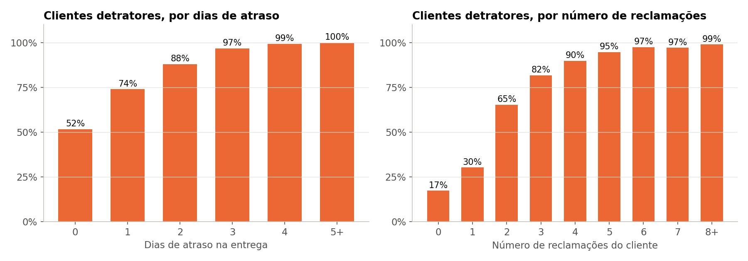
Figura 1 — Percentual de clientes detratores por dias de atraso (esquerda) e por número de reclamações (direita).
Ruptura | O que acontece | Leitura para a operação
1º dia de atraso | É a maior queda de toda a jornada: os detratores vão de 52% para 74%, e o NPS cai de −34 para −67 (−33 pontos) em um único dia. | O dano começa no primeiro dia. Avisar o cliente antes de o prazo estourar vale mais do que qualquer ação depois.
3º dia de atraso | A partir daqui, 97% a 100% dos clientes são detratores. Não há mais "satisfação a perder". | É o ponto sem volta. Do 3º dia em diante, só restam ações de recuperação (compensação, contato pessoal).
2ª reclamação | Com 1 reclamação, 30% são detratores; com 2, salta para 65%. O NPS vai de −9 para −54 (−45 pontos). | O cliente tolera um problema, mas não dois. Resolver de vez na primeira reclamação é decisivo.

Janela de ação: prevenir antes do 1º dia de atraso e antes da 2ª reclamação. Entre o 1º e o 2º dia de atraso ainda há o que recuperar; depois do 3º, a experiência já está perdida.

3.4. Que tipo de cliente tende a ter NPS mais alto ou mais baixo?
Não existe um "tipo de cliente" mais exigente. Jovens e idosos, clientes novos e antigos, quem gasta muito e quem gasta pouco, de qualquer região: todos dão notas parecidas, com NPS entre −84 e −78. O que separa clientes satisfeitos de insatisfeitos é a experiência que tiveram, não quem eles são:
Experiência do cliente | Pedidos | % da base | Nota média | NPS
Entregue no prazo e sem contato com o SAC | 65 | 2,6% | 8,2 | +18
Entregue no prazo e com até 2 reclamações | 122 | 4,9% | 7,8 | −2
Entregue no prazo (todos) | 277 | 11,1% | 6,9 | −34
Atraso de 1 a 2 dias | 1.261 | 50,4% | 5,1 | −77
Atraso de 3 dias ou mais | 962 | 38,5% | 2,8 | −98
Atraso de 3+ dias e 5+ reclamações | 419 | 16,8% | 2,0 | −100

- NPS mais alto: cliente que recebeu no prazo e não precisou acionar o atendimento. É o único grupo com NPS positivo, mas representa menos de 3% dos pedidos (65 casos, um grupo pequeno, então o número exato deve ser lido com cautela).
- NPS mais baixo: cliente que esperou 3 dias ou mais além do prometido e teve de reclamar várias vezes. Nesse grupo, ninguém recomenda a empresa.
- Implicação: campanhas segmentadas por perfil ou descontos para "públicos insatisfeitos" tendem a não funcionar, porque o público não é o problema. O caminho é melhorar a experiência de todos, a começar pela entrega.

3.5. Como sabemos que não é acaso: as hipóteses testadas
Antes da análise, registramos oito hipóteses sobre o que poderia explicar a nota. Cada uma foi colocada à prova com testes estatísticos, que respondem a uma pergunta simples: a diferença que estamos vendo é grande demais para ser coincidência? A tabela resume o veredito em linguagem de negócio:
Hipótese | Veredito | O que os dados mostram
H1 — O atraso derruba a nota | ✅ Confirmada | Sem atraso, nota média de 6,9; com atraso, 4,1. Uma diferença de quase 3 pontos, com chance praticamente nula de ser acaso.
H2 — Contatos e reclamações derrubam a nota | ✅ Confirmada | Quem não acionou o SAC dá nota 5,5; quem acionou, 4,0. Quanto mais reclamações, menor a nota.
H3 — Resolução lenta derruba a nota | ✅ Confirmada (efeito moderado) | Cada dia de espera pesa, mas bem menos que o atraso.
H4 — Frete caro e pouco desconto derrubam a nota | ❌ Sem efeito prático | O frete aparece no limite do teste, mas explica cerca de 0,2% da variação da nota. O desconto não tem efeito.
H5 — A nota muda entre regiões | ❌ Refutada | As cinco regiões têm a mesma proporção de detratores (83% a 86%); as diferenças são compatíveis com o acaso.
H6 — O perfil do cliente muda a nota | ❌ Refutada | Idade e tempo de casa não têm relação com a nota.
H7 — Quem dá nota alta recompra mais | ⚠️ Inconclusiva | Todos que deram nota 8 ou mais recompraram e ninguém abaixo de 8 recomprou. Um corte tão exato indica que a recompra foi calculada a partir da própria nota, então não serve como evidência.
H8 — CSAT e NPS medem a mesma coisa | ❌ Refutada | O CSAT reage à demora na resolução do atendimento; o NPS reage principalmente ao atraso na entrega.

- Atenção a um detalhe técnico com consequência prática: com 2.500 pedidos, até efeitos minúsculos podem "passar" num teste. Por isso, cada veredito considera também o tamanho do efeito, e não só o resultado do teste. O frete é o exemplo: estatisticamente detectável, mas irrelevante para o negócio.
- Sinais de que a base foi simulada: além das notas com casas decimais, várias informações seguem padrões regulares demais para uma operação real (quantidade de itens, idade e prazo de entrega igualmente distribuídos; atrasos e contatos seguindo exatamente uma curva teórica). As conclusões valem para esta base; no mundo real, os efeitos tendem a ser menores e mais ruidosos.

3.6. Recomendações para a gerência de operações
- Transformar "entrega no prazo" no principal indicador ligado ao NPS, com meta e acompanhamento por transportadora e centro de distribuição.
- Prometer prazos realistas no checkout. Como o prazo longo não incomoda e o atraso sim, é melhor prometer 10 dias e cumprir do que prometer 7 e atrasar.
- Criar um alerta no 1º dia de atraso, com aviso proativo ao cliente e um novo prazo, antes que ele precise reclamar.
- Tratar como prioridade de recuperação os pedidos com 3 ou mais dias de atraso ou com 2 ou mais reclamações, que são praticamente detratores garantidos.
- Resolver na primeira reclamação, porque é na segunda que o cliente rompe com a empresa.
Cuidados na leitura: os dados mostram o que anda junto com a nota, o que não prova causa e efeito. Além disso, a base tem sinais de ter sido simulada (notas com casas decimais, padrões regulares demais), então, no mundo real, os efeitos tendem a ser menores. As ações acima devem ser validadas com um teste controlado (teste A/B) antes de serem adotadas em toda a operação.

Parte 4 — Antecipando a satisfação com um modelo preditivo

4.1. Como um modelo preditivo apoiaria a empresa
Hoje a empresa só descobre que um cliente está insatisfeito depois da pesquisa, quando a experiência já está perdida. E só para quem responde. Um modelo preditivo inverte essa lógica: ele estima, durante a jornada, a chance de cada cliente se tornar detrator, usando os sinais que a operação já registra (atraso, reclamações, contatos). Com isso, a empresa:
- Age antes da pesquisa, no momento em que ainda dá para recuperar a experiência (Parte 3: a janela é entre o 1º e o 2º dia de atraso).
- Prioriza recursos: o SAC e o CRM concentram esforço nos clientes de maior risco, em vez de tratar todos igualmente.
- Enxerga 100% dos clientes, inclusive os que nunca respondem à pesquisa.

4.2. Regressão ou classificação?
Critério | Regressão (nota de 0 a 10) | Classificação (detrator × não detrator)
Pergunta respondida | Qual nota este cliente vai dar? | Qual a chance de este cliente ser detrator?
Saída | Um número contínuo (ex.: 5,8) | Uma probabilidade (ex.: 92%) e uma classe
Pontos fortes | Mais informação; mostra quanto cada fator custa em pontos de nota, o que é útil para simular impacto (ex.: "reduzir 1 dia de atraso vale +0,95 ponto") | Alinhada à decisão (agir ou não agir); o próprio NPS é calculado por categorias; a probabilidade permite ordenar os clientes por risco
Pontos fracos | A nota é limitada a 0–10 (há muitos zeros), o que um modelo linear não respeita: na EDA, a regressão previu 33 notas abaixo de zero. O erro médio de 1,3 ponto (MAE; RMSE de 1,66) confunde a fronteira entre 6,9 (detrator) e 7,0 (neutro); e a ação de negócio não é contínua | Perde a nuance dentro de cada categoria; a escolha do limiar exige critério de negócio; a classe "não detrator" é minoritária (16%)
Métricas | MAE, RMSE, R² | AUC, recall, precisão, F1, matriz de confusão, calibração

4.3. Estratégia adotada
Modelo principal: classificação do risco de detrator (nota < 7), gerando uma probabilidade de 0% a 100% para cada pedido. Modelo de apoio: regressão da nota, usada para explicar e quantificar o impacto de cada fator, e não para disparar ações.
Justificativa de negócio.
- A decisão operacional é binária: acionar ou não o SAC/CRM para um cliente. Uma probabilidade de risco responde exatamente a essa pergunta e permite definir regras simples, como "risco acima de 80% → contato proativo".
- O indicador que a diretoria acompanha (NPS) é a diferença entre proporções de promotores e detratores. Reduzir detratores move o NPS diretamente.
- A regressão continua valiosa para a gestão: ela traduz cada melhoria operacional em pontos de nota e ajuda a priorizar investimentos (ex.: reduzir atraso rende mais que acelerar a resolução).
Justificativa técnica.
- A nota tem problemas que afetam mais a regressão do que a classificação: é limitada entre 0 e 10, tem acúmulo de zeros (158 notas exatamente iguais a 0), não segue uma distribuição normal (teste de Shapiro-Wilk com p < 0,001) e vem com casas decimais de origem incerta. Prever "abaixo ou acima de 7" é mais robusto do que acertar a nota exata.
- A EDA mostrou relações não lineares: o risco satura a partir de 3 dias de atraso e dá um salto na 2ª reclamação. Modelos de classificação baseados em árvores capturam esses "degraus" naturalmente.
- Atenção ao desbalanceamento invertido. Como 84% dos clientes são detratores, um modelo que chutasse "todo mundo é detrator" teria 84% de acerto sem servir para nada. Por isso, a acurácia não será usada como métrica principal. O foco será a capacidade de ordenar clientes por risco (AUC) e a precisão e o recall na faixa de risco em que a empresa vai agir.

4.4. Em que momento prever
A EDA mostra que o poder de previsão depende do momento da jornada, porque os fatores decisivos só existem depois que o pedido sai para entrega. O modelo deve, portanto, ser um escore atualizado ao longo da jornada, e não uma previsão única no momento da compra:
Momento | Informação disponível | Quanto da nota se consegue explicar* | Uso
Na compra | Perfil do cliente e dados do pedido | Menos de 1% | Não vale um modelo aqui: nada do que se sabe na compra antecipa a nota
Durante a entrega | + atraso e tentativas de entrega | Cerca de 36% | Momento-chave: o atraso já aparece e ainda dá tempo de agir
Pós-venda | + contatos, reclamações e tempo de resolução | Cerca de 56% | Refina o risco e aciona recuperação; só vale se esses registros ocorrerem antes da pesquisa
* R² de regressões lineares exploratórias ajustadas na própria base durante a EDA; servem para comparar os momentos, não como desempenho esperado do modelo final.

4.5. Como o projeto seria construído
- Alvo e variáveis. Alvo: detrator = nota < 7. Entram apenas variáveis disponíveis no momento da previsão. Ficam fora a recompra em 30 dias (posterior à pesquisa e, nesta base, derivada da própria nota) e o CSAT interno (outra medida de satisfação, não uma causa). Novas variáveis derivadas da EDA: "houve atraso", "atraso ≥ 3 dias", "2 ou mais reclamações" e atraso proporcional ao prazo prometido.
- Divisão dos dados. Treino e teste estratificados pela categoria de NPS, com validação cruzada. Em dados reais com datas, validação temporal (treinar no passado e testar no futuro), que reproduz o uso real do modelo.
- Modelos comparados. (a) uma regra simples como referência mínima ("atrasou → risco alto"); (b) regressão logística, interpretável, que explica ao gerente por que o cliente foi sinalizado; (c) modelos de árvores (Random Forest ou Gradient Boosting), que capturam os pontos de ruptura. O modelo mais complexo só vence se superar os mais simples com folga.
- Avaliação técnica e de negócio. Técnica: AUC, precisão, recall e calibração (um risco de 90% deve corresponder a 90% de detratores de fato). Negócio: quantos detratores a ação evitaria, a que custo. O limiar de acionamento é escolhido comparando o custo da ação (contato, cupom) com o valor do cliente recuperado.
- Explicabilidade. Para cada cliente sinalizado, mostrar os principais motivos do risco (ex.: "3 dias de atraso + 2 reclamações"). Isso dá confiança à operação e orienta a ação certa.
- Implantação. Escore recalculado diariamente para os pedidos em andamento, com gatilhos para o SAC e o CRM e um painel para a gerência de operações.
- Prova de valor com teste A/B. O modelo indica quem está em risco, mas não prova que a ação funciona. Um teste A/B com cerca de 754 pedidos atrasados por grupo (dimensionado na EDA) mede se o contato proativo realmente reduz detratores.
- Monitoramento. Acompanhar se o desempenho se mantém (mudanças de transportadora, sazonalidade e novas políticas alteram os padrões) e retreinar periodicamente. Manter sempre um grupo de controle sem intervenção, porque as próprias ações mudam as notas futuras e podem "enganar" o modelo.

4.6. Metas de negócio e metas analíticas
Meta de negócio (o destino) | Meta analítica (o caminho)
Reduzir a proporção de detratores entre pedidos atrasados (ex.: −5 pontos percentuais, de 88% para 83%) | Ordenar bem os clientes por risco: AUC claramente superior à da regra simples
Agir antes da pesquisa em todos os pedidos de alto risco | Alto recall na faixa de risco acionada, ou seja, poucos detratores "escapando" sem ação
Usar bem o tempo do SAC e o orçamento de compensação | Boa precisão no limiar escolhido, ou seja, poucos contatos com quem não precisava
Subir o NPS da empresa | Probabilidades calibradas, para estimar o NPS esperado antes da pesquisa

4.7. Riscos e cuidados
- Vazamento de dados: usar variáveis registradas depois da pesquisa daria um modelo excelente no papel e inútil na prática. Cada variável precisa ter data de registro conhecida.
- Base simulada: nesta base, um modelo aprenderia as regras usadas para gerar os dados e teria desempenho otimista. Os resultados precisam ser revalidados com dados reais.
- Viés de resposta: o modelo é treinado com quem respondeu à pesquisa, mas será aplicado a todos os clientes. É preciso verificar se quem responde se parece com quem não responde.
- Uso indevido: o escore não deve ser usado para escolher quem recebe a pesquisa (enviar só aos clientes "felizes"), o que inflaria o NPS artificialmente. A finalidade é melhorar a experiência, não maquiar o indicador.
- Privacidade e ética: usar apenas dados operacionais do pedido, sem atributos sensíveis, em conformidade com a LGPD. A EDA mostrou que idade e região nem ajudam a prever, então não há motivo para usá-los.

Parte 5 — Modelo preditivo: objetivo, avaliação e aplicação
Esta parte apresenta a implementação da estratégia descrita na Parte 4, com as fases de modelagem, avaliação e implantação do CRISP-DM. Todos os números abaixo vêm da execução do notebook de modelagem sobre a base do desafio (2.500 pedidos).

5.1. Objetivo do modelo
Objetivo: estimar, para cada pedido, a probabilidade de o cliente se tornar detrator (nota de 0 a 6) antes de a pesquisa de NPS chegar, para que o SAC e o CRM possam agir enquanto a experiência ainda pode ser recuperada.
Dimensão | Definição
Dor de negócio | 84% dos clientes são detratores (NPS ≈ −80) e a empresa só descobre a insatisfação depois que ela aconteceu.
Meta de negócio | Reduzir a proporção de detratores com ação proativa, usando o orçamento e a capacidade do SAC/CRM que existem hoje.
Meta analítica | Classificador com AUC-ROC superior à regra simples "atrasou, é risco" (0,784) e com precisão acima da taxa base de 84,4% na faixa de pedidos acionada.
Saída do modelo | Um score de risco de 0 a 1 por pedido, convertido em faixa (Alto, Médio, Baixo) e em ação sugerida.

5.2. Como o modelo foi construído
Etapa | Decisão
Variável-alvo | detrator = 1 se a nota for de 0 a 6. A classe positiva é a maioria (84,4%), o que torna a acurácia enganosa.
Variáveis de entrada | Perfil, pedido, entrega e atendimento: 13 numéricas e a região (convertida em dummies). Excluídas por vazamento: recompra em 30 dias (é 0% para toda nota abaixo de 8 e 100% a partir de 8, ou seja, foi calculada a partir da nota) e CSAT interno (outra medida de satisfação).
Dois cenários | A · momento da entrega: só perfil, pedido e entrega. B · após o pós-venda: soma contatos com o SAC, reclamações e tempo de resolução. Os dois existem porque não sabemos se as reclamações são registradas antes da pesquisa.
Separação dos dados | 80% treino (2.000) e 20% teste (500), estratificada (84,4% de detratores nas duas partes). Escolha do modelo por validação cruzada estratificada de 5 partes, só no treino.
Preparação | Pipeline com imputação pela mediana, padronização e dummies, ajustado só no treino para evitar vazamento.
Modelos comparados | Modelo "bobo" (sempre detrator), regra de atraso ≥ 1 dia, Regressão Logística, Árvore de Decisão e Random Forest.

5.3. Avaliação dos resultados

Comparação dos modelos
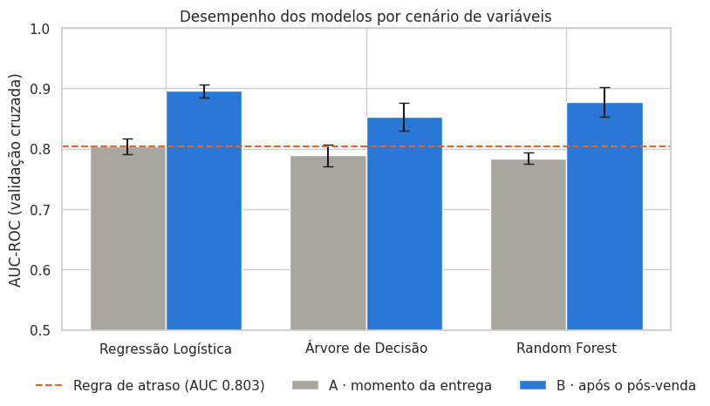
Figura — AUC-ROC na validação cruzada (média ± desvio) por modelo e cenário. A linha tracejada é a regra de atraso.
- Com o que se sabe na entrega (cenário A), nenhum modelo supera a regra simples: as AUCs ficam entre 0,78 e 0,80, em cima da regra (0,80 no treino). O atraso já carrega quase toda a informação disponível nesse momento.
- Os dados de atendimento (cenário B) são o que dá valor ao modelo: a AUC da Regressão Logística sobe de 0,804 para 0,896 na validação cruzada. Trocar de algoritmo muda poucos centésimos; acrescentar o atendimento muda cerca de 9 pontos.
- Modelo escolhido: Regressão Logística do cenário B. Teve a maior AUC média, a menor variação entre as partes (± 0,011), é leve e é interpretável. Ao contrário do que se esperava na Parte 4, os modelos de árvores não trouxeram ganho: as relações são aproximadamente lineares nesta base.

Desempenho no conjunto de teste (500 pedidos nunca vistos)
Modelo | Acurácia | Precisão | Recall | F1 | AUC-ROC
Modelo bobo (sempre detrator) | 0,844 | 0,844 | 1,000 | 0,915 | 0,500
Regra: atraso ≥ 1 dia | 0,834 | 0,881 | 0,929 | 0,904 | 0,784
Logística · cenário A | 0,840 | 0,861 | 0,967 | 0,911 | 0,779
Logística · cenário B | 0,858 | 0,886 | 0,955 | 0,919 | 0,868
Random Forest · cenário B | 0,862 | 0,872 | 0,981 | 0,923 | 0,869
Métricas no corte padrão de 0,5. A acurácia e o F1 do modelo bobo mostram por que essas métricas não servem para comparar modelos neste problema.
- A Logística do cenário B atinge AUC de 0,868, contra 0,784 da regra, e precisão de 88,6%, acima da taxa base. A Random Forest empata (0,869), então fica o modelo mais simples.
- A queda de 0,896 (validação cruzada) para 0,868 (teste) é compatível com a variação natural de 500 pedidos e não indica sobreajuste preocupante.
- Matriz de confusão (corte 0,5): 403 detratores encontrados, 19 que escaparam, 52 alarmes sem necessidade e apenas 26 satisfeitos reconhecidos. O modelo marca 91% dos pedidos como risco: com 84% de detratores, o corte de 0,5 é baixo demais para uso prático.
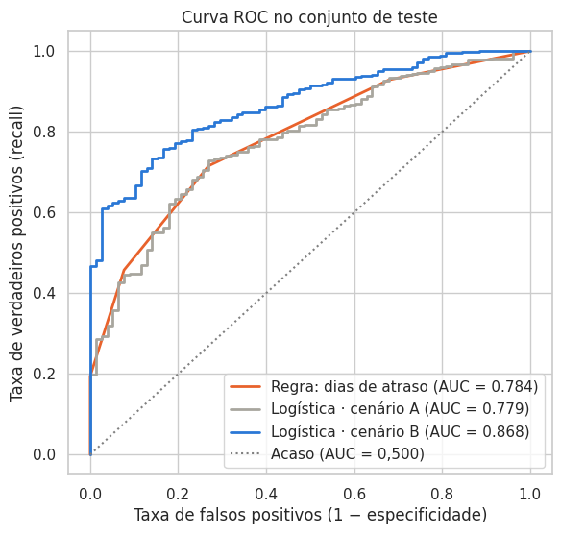
Figura — Curva ROC no teste. O cenário A (cinza) se sobrepõe à regra de atraso; o cenário B (azul) fica acima em toda a extensão.

O que pesa no risco
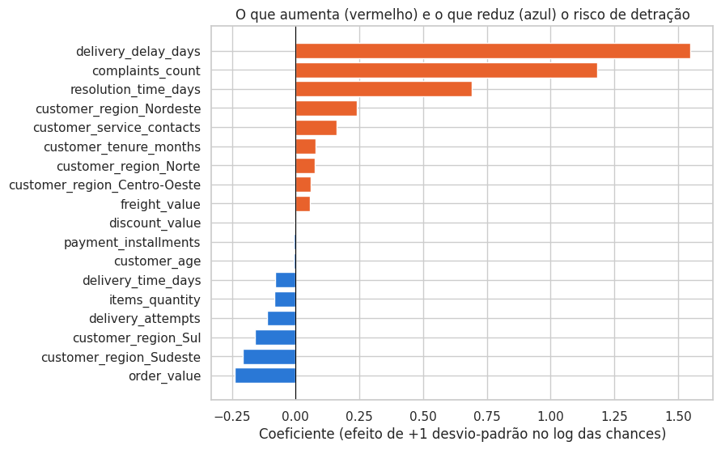
Figura — Coeficientes da Regressão Logística (efeito de +1 desvio-padrão). Vermelho aumenta o risco; azul reduz.
Fator | Razão de chances* | Leitura
Dias de atraso | 4,7 | Cerca de 1,5 dia a mais de atraso multiplica as chances de detração por quase 5
Reclamações | 3,3 | Cerca de 1,8 reclamação a mais
Tempo de resolução | 2,0 | Cerca de 3,5 dias a mais para resolver
Contatos com o SAC | 1,2 | Pouco efeito quando as reclamações já estão no modelo
Perfil, preço e pagamento | ≈ 1,0 | Idade, tempo de casa, desconto, parcelas e frete praticamente não pesam
* Efeito de aumentar a variável em 1 desvio-padrão, mantendo as demais constantes. Acima de 1 aumenta o risco.
Uma árvore de decisão rasa, usada só para comunicar o modelo, traduz o resultado em regras: pedidos com 3 ou mais reclamações e 3 ou mais dias de atraso são 34,9% da base, com 99,1% de detratores; o único grupo majoritariamente satisfeito (até 1 reclamação e até 2 dias de atraso) reúne apenas 5,4% dos pedidos. O modelo confirma a EDA: a insatisfação vem da operação, não do perfil do cliente nem do preço.

Ponto de corte, custo do erro e lift
O modelo entrega um score, não um veredito. O corte que transforma o score em ação é uma decisão de negócio:
Corte | Pedidos acionados | Precisão | Recall | Alarmes falsos | Detratores fora da lista
0,50 | 91,0% | 88,6% | 95,5% | 52 | 19
0,70 | 84,8% | 90,8% | 91,2% | 39 | 37
0,85 | 73,2% | 94,0% | 81,5% | 22 | 78
0,90 | 64,2% | 96,6% | 73,5% | 11 | 112
0,95 | 49,0% | 99,2% | 57,6% | 2 | 179
Conjunto de teste (500 pedidos, 422 detratores).
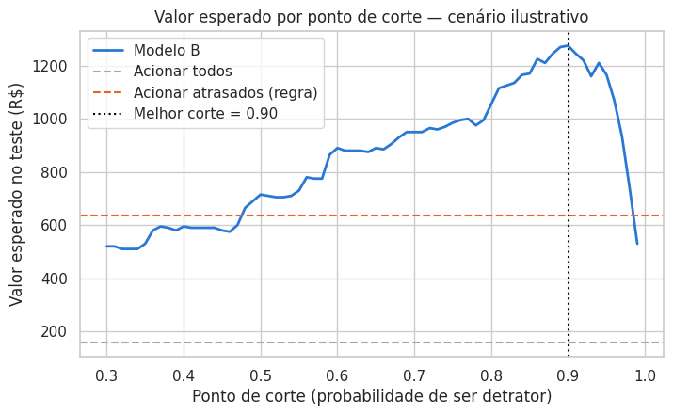
Figura — Valor esperado por ponto de corte em um cenário ilustrativo (custo da ação R$ 25; cliente recuperado vale R$ 150; a ação reverte 20% dos detratores).
- Com valores hipotéticos, acionar todos os pedidos fica quase no zero a zero (R$ 160 nos 500 pedidos do teste), acionar só os atrasados gera R$ 635 e o modelo no corte de 0,90 gera R$ 1.275, cerca de 2 vezes a regra. O ganho vem de concentrar a ação onde o risco é muito alto e não gastar com quem já está satisfeito. Os valores reais devem vir da área de negócio.
- Lift: como 84,4% dos pedidos já são detratores, o lift máximo possível é 1,18. Os 30% de maior risco têm 100% de detratores (lift de 1,185, o teto), e o modelo fica colado no modelo perfeito até 50% dos pedidos. A maior utilidade está na outra ponta: nos 10% de menor risco, só 46% são detratores. O modelo é muito bom em dizer quem não precisa de ação.

Complemento: prevendo a nota
Uma Regressão Linear com as mesmas variáveis erra a nota, em média, em 1,36 ponto (MAE; RMSE de 1,72; R² de 0,52), contra 2,0 pontos de quem chuta sempre a média. A Árvore de Decisão ficou pior (MAE de 1,47; R² de 0,44). Com erro de 1,36 ponto perto da fronteira de 7, a nota prevista serve para estimar o NPS esperado de um lote de pedidos, mas o score de probabilidade é o mais adequado para decidir quem acionar.

5.4. Aplicabilidade: como a empresa usaria o modelo
- Na entrega, usar a regra simples já. Como o cenário A não supera a regra, todo pedido com 1 dia ou mais de atraso entra em alerta imediatamente, sem precisar de modelo.
- No pós-venda, pontuar os pedidos todos os dias. O pipeline completo (preparação + modelo) foi salvo em um arquivo de 5,1 KB. Um processo diário carrega o arquivo, calcula o risco dos pedidos em andamento e envia ao SAC/CRM uma lista ordenada do maior para o menor risco.
- Converter o risco em ação por faixa, conforme a tabela abaixo.
- Explicar cada alerta. Junto com o score, mostrar os motivos principais (por exemplo, "3 dias de atraso + 4 reclamações"), usando os coeficientes e as regras da árvore.
- Monitorar e retreinar. Acompanhar a AUC, a taxa real de detratores em cada faixa e mudanças no perfil dos pedidos (data drift), com retreino periódico e um grupo de controle sem intervenção.
Faixa de risco | Score | % dos pedidos (teste) | Detratores reais | Ação sugerida
Alto | ≥ 0,90 | 64,2% | 96,6% | Contato ativo do SAC + compensação
Médio | 0,70 a 0,90 | 20,6% | 72,8% | Aviso proativo por mensagem com novo prazo
Baixo | < 0,70 | 15,2% | 48,7% | Fluxo padrão
As faixas separam bem os pedidos. Os limites (0,70 e 0,90) são parâmetros de negócio, a ajustar à capacidade do SAC e aos custos reais.
Como a faixa Alto concentra 64% dos pedidos, se o SAC não tiver capacidade para todos, a lista é cortada pelo topo do ranking (os maiores scores primeiro). Uso a evitar: o score nunca deve ser usado para escolher quem recebe a pesquisa de NPS; isso inflaria o indicador sem melhorar a experiência.

5.5. Benefícios esperados
Benefício | Evidência no modelo | Para quem
Agir antes da pesquisa | O risco é calculado durante a jornada, para 100% dos pedidos, inclusive de quem nunca responde à pesquisa | SAC, CRM
Priorizar melhor que a regra atual | AUC de 0,868 contra 0,784 da regra de atraso; precisão de 96,6% no corte de 0,90 | Gerência de operações
Economizar orçamento de compensação | Nos 10% de menor risco, menos da metade é detratora; no cenário ilustrativo, o corte de 0,90 gera cerca de 2× o valor da regra | Finanças, CRM
Decisões explicáveis | Coeficientes e regras mostram por que cada pedido foi sinalizado (atraso, reclamações, resolução) | Gestores, SAC
Foco na causa raiz | O modelo confirma que prazo e atendimento pesam e que perfil e preço não; orienta investimento em logística e SLA de resolução | Diretoria, Logística
Medir o efeito das ações | O score define os pedidos elegíveis para o teste A/B do aviso proativo (meta: detratores entre atrasados de 88% para 83%) | Experiência do cliente
Em resumo: o modelo não resolve sozinho um NPS de −80, porque a insatisfação é sistêmica. Ele é a ferramenta de priorização enquanto a causa (prazo descumprido e resolução lenta) é corrigida: indica onde agir primeiro, onde não gastar, e permite medir se as ações funcionam.

5.6. Limitações do modelo
- Dados com sinais de simulação: em dados reais, o desempenho tende a ser menor que o observado aqui.
- Momento das variáveis de atendimento não confirmado: se as reclamações forem registradas depois da pesquisa, o cenário B tem vazamento e só vale a regra de atraso. É o primeiro ponto a validar com o SAC.
- Sem datas: não foi possível validar o modelo de forma temporal (treinar no passado e testar no futuro) nem avaliar sazonalidade.
- Amostra de teste pequena para a classe minoritária (78 não detratores) e valores financeiros hipotéticos na análise de ponto de corte.
- Calibração: na faixa Médio, o modelo superestima o risco (82,7% previsto contra 72,8% real); as probabilidades devem ser calibradas antes do deploy.
- Associação não é causa: o modelo indica quem está em risco, mas só o teste A/B prova que a ação proativa reduz detratores.

Considerações finais
As cinco partes formam uma linha única de raciocínio. O problema de negócio (Parte 1) é descobrir onde a jornada gera detratores. O alvo (Parte 2) é a nota de NPS, tratada como condição de detrator. A EDA (Parte 3) mostrou que o vilão é a promessa de prazo quebrada, agravada por reclamações, com rupturas claras no 1º e no 3º dia de atraso e na 2ª reclamação: as hipóteses sobre entrega e atendimento foram confirmadas, e as sobre preço, perfil e região, refutadas. A estratégia preditiva (Parte 4) transforma esse aprendizado em ação: um escore de risco de detrator, atualizado durante a entrega, que permite agir antes da pesquisa, com o valor da ação comprovado por teste A/B. O modelo implementado (Parte 5) confirma o caminho: na entrega, a regra de atraso já basta; com os dados do atendimento, a Regressão Logística ordena os pedidos por risco com AUC de 0,868 e concentra a ação onde ela vale mais.
- Questões a validar com o negócio: em que momento a pesquisa é disparada; a ordem dos eventos de atendimento em relação à pesquisa; por que a nota tem casas decimais; e como a coluna de recompra foi gerada.
- Próximos passos: validar o momento de registro das reclamações, obter as datas dos pedidos para validação temporal, definir com o negócio custos reais e capacidade do SAC para fixar o ponto de corte, calibrar as probabilidades e rodar o teste A/B do aviso proativo usando o score.

